济南市公安局 | 文件
济南市教育局 | 文件

济公〔2015〕51号

关于印发《全市学校消防安全“五个治理”
实施方案》的通知

各县（市）区公安局、教育局，公安消防、经文保支队，各学校：
现将《全市学校消防安全“五个治理”实施方案》印发你们，请结合实际，认真抓好贯彻落实。

济南市公安局 济南市教育局
2015年4月8日
全市学校消防安全“五个治理”实施方案

为进一步做好全市学校消防安全工作，预防火灾事故发生，结合《全市驻济学校消防安全专项整治实施方案》，制定本方案。

一、工作目标

以“岂能把学生的生命安全当儿戏”为主题，以落实消防安全责任制为核心，集中开展“电气线路、消防控制室、消防设施设备、疏散通道、火灾危险源”为重点的驻济学校消防安全“五个治理”，全面消除学校火灾隐患，进一步提升学校消防安全管理水平。

二、整治时间

即日起至2015年6月30日。

三、整治范围

驻济高校、寄宿制学校。

四、整治重点

1、易造成人员伤亡的部位：宿舍、食堂（厨房）、礼堂会堂、体育场馆。

2、易发生火灾的部位：图书馆、实验室、电化教室。

3、对消防安全有重大影响的部位：配电室、消防控制室、消防泵房。

4、发生火灾易造成重大损失的部位：档案室、计算机房、财务室。

五、整治内容及标准
（一）电气线路整治。
1、设置漏电火灾报警系统，开展一次电气检测。
2、电气线路应全部穿管敷设，无铰接、打火、发电现象。
3、每个宿舍安装智能限电装置。加强巡查检查，严禁手机、电脑、插排等用电设备长期处于带电状态，违规使用“热得快”等大功率电器，多用插排之间严禁连接使用，使用规避智能限电装置的变压插座。
4、图书馆、档案室、计算机房、财务室等库室每天关闭前应切断电源。
5、电化教室电气线路应穿金属管敷设，活动式灯具电源线应采用橡套电缆线，灯尾线靠近灯具处应使用耐高温线或加套瓷管保护。照明灯具与可燃物间应保持安全距离，或使用石棉布等耐火隔热材料隔开；聚光灯、碘钨灯前使用彩光纸必须为难燃型；灯具下应加设金属纱网或石英（纤维）玻璃等保护。
6、物理、化学实验室实验桌（台）上应设置固定电源插座，电源应直接配送至实验桌（台）。物理实验室设有变压器、电感线圈设备必须设在不燃材料基础上，散热孔不应覆盖；禁止使用没有绝缘隔热底座的电热仪器，电烙铁等使用后应置于不燃支架上。
（二）消防控制室整治。

1、与有资质的维保企业签订维保合同，每月对消防设施设备维护保养。
2、统一落实“5.30.60”火警应急处置机制（附件4）。对每次报警的处置情况进行登记备查。
3、统一实施“二维码”管理。
4、统一安装城市消防远程监控系统。
5、值班员统一持证上岗，掌握确警、自动、报警、广播、预案“十字决”火警处置程序，掌握各项应知应会内容（附件5）。
6、统一消防安全管理制度、档案和“消防安全管理一览表”。

（三）消防设施设备整治。
1、按照消防技术规范，配齐配全消防设施器材。
2、消防控制柜无故障、无屏蔽。
3、室内消火栓压力符合规范要求，栓箱内水枪、水带齐全、完好。
4、消防泵、喷淋泵、防烟风机、排烟风机、防火卷帘完整好用，控制柜开关处于自动状态。
5、消防泵出水管阀门、喷淋系统管道阀门保持常开。
6、灭火器压力表指针应在绿色区域,每2年更换灭火剂。

（四）疏散通道整治。

1、疏散通道、安全出口保持畅通，严禁占用、堵塞、锁闭。

2、礼堂会堂、体育场馆在举办活动时，全部安全出口应保持开启。

3、疏散通道及安全出口数量、宽度符合规范要求。

4、安全出口宜设置推栓式或电磁防火门。门窗、楼梯间、楼梯口处严禁设置影响疏散的卷帘、栅栏门、防盗网等。

5、在安全出口、疏散通道及楼梯间拐角设置疏散指示标识、应急照明灯，并保持完整好用。

6、消防车通道使用隔离桩等设备防止被占用。

（五）火灾危险源整治。

1、严禁使用聚氨酯泡沫彩钢板搭建建筑。
2、食堂、厨房液化气瓶组间应独立设置，保持良好通风；燃气用软管不应超过2m，不能使用”三通”方式连接，每2年更换一次。
3、宿舍内使用蚊香或其他驱蚊设备，应定点、定人使用。夜间应落实专人不间断巡视。
4、实验中产生有毒或易燃易爆气体、粉尘的化学实验室应设置可靠的送、排风系统，并符合防爆要求。以油或可燃气体为燃料实验室的油路、输气管线应设置导除静电装置，并确保不漏油、漏气，实验中要有人值守。实验使用药品、试剂应分类存放，落实专人专柜保管。
5、电化教室演播室耐火等级不低于二级，室内装饰、吸声材料应用不燃或难燃材料；室内铺有羊毛地毯的应禁止使用强酸强碱物品。

六、工作步骤及措施

（一）隐患治理阶段，2015年5月31日前。

1、开展内部自查，对前期工作进行自查，对工作情况在学校内部进行通报，对现存火灾隐患进行梳理，在此基础上召开校务会，对下一步“五个治理”工作进行研究，明确工作责任，推进工作开展。

2、完善工作清单，在前期工作基础上，完善隐患清单、任务清单、责任清单、落实清单（附件2），确保各项任务落实到位、隐患整改到位。

3、开展技防检测，学校委托有资质的消防技术服务企业对学校进行一次消防安全评估和一次电气检测。

4、整改火灾隐患，学校根据评估和检测结果，全面开展“五个治理”，确保整改方案、措施、时限、资金和责任人“五到位”。

5、强化火警处置，建立“5.30.60”火警处置机制，在全校各区域、部门、岗位开展实战化联动演练，确保达到处置要求。专项整治期间，每月开展一次联动演练；专项整治结束后，每季度开展一次区域演练，每学期开展一次全员演练，确保发生事故能及时、有效处置。

（二）检查验收阶段，2015年6月30日前。

1、学校自查自验，6月15日前，各学校对“五个治理”工作开展自查自验，对发现的问题查缺补漏，尽快解决。

2、开展联合验收，6月30日前，市公安局联合教育部门对各地工作情况进行验收，对验收不达标的学校，建议教育部门对学校负责人诫勉谈话，取消学校评选评优资格。

七、工作机制

（一）学校工作机制。

1、“一岗双责”机制。学校要完善消防安全责任体系，校长是第一责任人，对本学校安全工作负总责；分管安全的副校长具体负责消防安全工作组织实施，对消防安全工作负直接领导责任，其他副校长对分管业务工作范围内的消防安全工作负直接领导责任；各部门、各岗位干部教职员工对所从事工作范围内的安全工作负责。各学校要将消防安全工作分解到每一名领导、每一个处室、每一名岗位，建立详细的责任分工表，并以学校正式文件进行明确，确保责任有人领、问题有人管。

2、工作研判机制。专项整治期间，各学校要召开一次校务会，对隐患整改工作进行专题研究，明确工作任务，落实整改资金，确定整改期限；专项整治结束后，也要将消防工作纳入校务会内容，与业务工作同步安排部署。同时，要每半月调度“五个治理”工作进展，掌握工作进度，分析工作情况，推进整改工作。

3、考核问责机制。学校要每周在单位内部通报“五个治理”工作进展情况，对整改进度缓慢、工作措施不力、工作机制不落实的相关责任人进行问责，落实校务实名通报、诫勉谈话、取消评先评优资格等措施，并将消防工作与职称评比、业务考核、职务晋升相挂钩，以行政手段推进消防安全管理。
（二）教育部门工作机制。
按照“七有”，即有部署、有标准、有演练、有曝光、有考核、有排名、有问责的工作原则，开展消防安全工作。
1、教育培训机制。制定消防安全教学大纲，合理设置消防教育课程，充分利用济南市学校安全教育平台开展消防安全教育，及时组织师生学习《消防安全示范课优秀课件》和《少年儿童安康成长读本》。结合实际，将消防演练纳入军训内容，在5月12日“防灾减灾日”和“119消防宣传日”统一组织学校全员演练。
2、督导检查机制。各级教育部门将消防安全检查纳入日常督导检查内容，对各学校消防安全工作情况进行督导检查，对发现的问题一律进行督办。
3、考评考核机制。将消防工作纳入教育系统工作考评考核成绩，与业务工作同部署、同考核、同评价，对消防工作不达标的学校，取消评先评优资格。
（三）公安部门工作机制。
1、隐患整治机制。公安消防、经文保部门要落实“实名制”监管要求，对发现的火灾隐患要督促单位及时整改，并落实“三个一律”，对不积极整改隐患的，一律依法顶格处罚；对属于重大火灾隐患的，一律提请政府挂牌督办；对整改不到位的，一律在主流媒体实名曝光。
2、培训指导机制。各级公安消防部门积极协助学校制订消防宣传教育计划，编写消防教材，培训消防教育师资，进行课外辅导，组织消防演练，建立宣传教育阵地。要加强对学校师生的宣传培训，教师达到“三懂三会”，即：懂基本消防常识、懂消防设施器材使用方法、懂逃生自救技能，会查改火灾隐患、会扑救初起火灾、会组织人员疏散；学生掌握火场逃生技能。
3、督导问责机制。公安消防、经文保支队要成立联合督导组，对各学校工作情况开展不间断督查，发现问题全部下发督办通知书，进行跟踪问效。对发生火灾的，一律落实“一火双查”措施。
八、工作要求
（一）提高认识，加强领导。全市各类学校要高度重视，充分认识开展“五个治理”是做好火灾防控工作的关键。工作中，结合本校实际，成立专门工作机构，细化工作要求，明确工作措施，立即组织开展工作，全面消除学校火灾隐患。
（二）齐抓共管，形成合力。公安与教育部门要加强沟通协调，开展联查联动。公安部门要及时向教育部门通报各学校消防工作情况，教育部门要落实通报、诫勉谈话、考评考核等工作措施，共同督促学校落实责任，整改隐患。
（三）强化宣传，舆论推动。各地要邀请主流媒体对专项整治工作进行全程跟踪报道，对工作不积极，进展缓慢的学校，要在媒体进行实名曝光，以公共舆论的力量推动学校落实责任，消除火灾隐患。同时，要加强与学生家长的沟通，建立家校联系制度，邀请家长及社会监督员对专项整治工作提出建议，进行监督，努力形成学校、家庭、社会“三位一体”安全教育和管控机制，确保学生生命安全。
（四）加强总结，及时反馈。各级、各学校要及时总结工作经验，加强信息反馈，及时上报工作情况和突出问题。各学校任务、隐患、责任清单经校长签字确认后，于4月20日前报管辖的教育、消防部门备案；落实清单于每月28日前报管辖的教育、消防部门备案。

附件：1．学校实名制监管台账
2．学校专项整治责任、隐患清单
3．学校“五个治理”验收责任书
4．“5.30.60”应急处置流程
5．消防控制室值班人员应知应会
附件1：
学校实名制监管台账

序号 | 学校名称 | 学校地址 | 经文保监督员 | 消防监督员

附件2：
学校消防安全责任清单
消防安全  责任人 |  | 责任人姓名 | 校长：
 |  | 应承担责任 | 1.对单位的消防安全工作全面负责  2.承担消防安全工作上的第一责任和事故追究顺序上的第一责任
 |  | 应履行职责 | 1．确立消防安全管理人  2．提供必要的组织和经费保障  3．落实单位消防安全责任  4．掌握本单位的消防安全情况
消防安全  管理人 |  | 责任人姓名 | 分管安全的副校长：  其他副校长：
 |  | 应承担责任 | 1.受消防安全责任人委任，向消防安全责任人负责  2.是单位消防安全工作的具体组织与实施者  3.承担消防安全工作和事故追究顺序上的直接领导责任
 |  | 应履行职责 | 1．每季度主持召开消防安全例会  2．年初组织拟订年度消防工作计划  3．每月向消防责任人报告消防安全情况，及时报告涉及消防安全的重大问题  4．及时向公安机关消防机构报告责任人、管理人变更，建筑物改、扩建，消防设施停止使用等情况  5.在消防部门的指导下抓好本单位的消防安全管理  6.其他副校长对分管业务工作范围内的消防安全工作负直接领导责任
保卫部门  负责人 |  | 责任人姓名 | 保卫处长：
 |  | 应承担责任 | 在消防安全责任人、消防安全管理人的领导下开展消防安全管理工作
 |  | 应履行职责 | 1．拟订年度消防安全工作计划，并报消防安全管理人  2．制订消防安全制度和保障消防安全的操作规程，并检查督促落实  3．每月开展防火检查，每天开展防火巡查  4．督促、落实火灾隐患整改  5．每半年组织开展消防宣传教育，每季度组织观看警示片  6．编制灭火和应急疏散预案，每月分部位演练，每半年全员演练  7．组建和管理志愿消防队，组织开展日常业务训练  8．建立消防档案
保安员 |  | 责任人姓名
 |  | 应履行职责 | 1．负责对单位公共部位防火巡查  2．发现火灾应及时拨打“119”火警电话，按照单位预案确定的职责分工开展灭火救援、人员疏散、现场警戒等工作，协助开展火灾调查  3．劝阻和制止违反消防法规和单位消防安全制度的行为
消防控制室  值班人员 |  | 责任人姓名
 |  | 应履行职责 | 1.实行每日24小时专人值班制度，每班不得少于2人  2.监视系统的运行状态，保证火灾情况下建筑自动消防设施的正常运行  3.发生报警后，按照“5、30、60”应急处置程序进行操作  4.做好设备运行、故障排除、交接班等各项记录工作
部门  （年级）1 | 部门  （年级）负责人 | 责任人姓名 | 部门负责人：
部门  （年级）1 | 部门  （年级）负责人 | 应承担责任 | 1.是本部门（年级）的消防安全责任人，对本部门（年级）消防安全负责
部门  （年级）1 | 部门  （年级）负责人 | 应履行职责 | 1.明确本部门（年级）的火灾危险性、重点部位、火灾危险源  2.督促员工开展班前、班后岗位自查，执行安全操作规程，遵守安全用电、用火、用气规定  3.建立本部门（年级）灭火应急疏散预案，火灾时,按照本部门预案，组织本部门人员进行火灾扑救、人员疏散逃生  4.整改火灾隐患，对保卫部门通报的以及部门防火巡查发现的问题予以整改，无法立即整改的，落实预防措施
部门  （年级）1 | 员工 | 员工姓名
部门  （年级）1 | 员工 | 应履行职责 | 1.参加消防安全培训，遵守消防安全制度和操作规程  2.班前、班后开展岗位消防自查  3.熟悉本工作场所灭火器材、消防设施及安全出口的位置  4.火灾时引导外来人员疏散
部门  （年级）2 | 部门  （年级）负责人 | 责任人姓名 | 部门负责人：
部门  （年级）2 | 部门  （年级）负责人 | 应承担责任 | 1.是本部门（年级）的消防安全责任人，对本部门（年级）消防安全负责
部门  （年级）2 | 部门  （年级）负责人 | 应履行职责 | 1.明确本部门（年级）的火灾危险性、重点部位、火灾危险源  2.督促员工开展班前、班后岗位自查，执行安全操作规程，遵守安全用电、用火、用气规定  3.建立本部门（年级）灭火应急疏散预案，火灾时,按照本部门预案，组织本部门人员进行火灾扑救、人员疏散逃生  4.整改火灾隐患，对保卫部门通报的以及部门防火巡查发现的问题予以整改，无法立即整改的，落实预防措施
部门  （年级）2 | 员工 | 员工姓名
部门  （年级）2 | 员工 | 应履行职责 | 1.参加消防安全培训，遵守消防安全制度和操作规程  2.班前、班后开展岗位消防自查  3.熟悉本工作场所灭火器材、消防设施及安全出口的位置  4. 火灾时引导外来人员疏散
注：根据本单位部门（年级）实际情况，附加表格，逐一明确各部位负责人、员工责任。

学校火灾隐患清单
单位名称 |  | 消防安全责任人
地 址 |  | 消防安全管理人
行业主管部门 |  | 责任监督员
重点部位 | 宿舍□食堂（厨房）□礼堂会堂□体育场馆□  图书馆□实验室□电化教室□  配电室□消防控制室□消防泵房□  档案室□计算机房□财务室□  其他：
存在火灾隐患 |  | 隐患存在部位
注：本表是学校全部隐患的清单，责任监督员要将学校每个部位全部检查到位，认真详细填写。隐患问题要详细描述。
附件3：
学校“五个治理”验收责任书
学校负责人签字： 经文保监督员签字: 消防监督员签字：
学校名称 |  | 验收人员 |  | 验收时间
学校地址 |  | 验收结果 | □合格 □不合格
项目 | 验收重点 | 是否落实到位 | 存在问题 |  | 整改时限
电气线路整治 | 设置漏电火灾报警系统，开展一次电气检测 | □是 □否
电气线路整治 | 配电线路应无铰接、打火、发电现象，并全部穿管敷设 | □是 □否
电气线路整治 | 每个宿舍安装智能限电装置。加强巡查检查，严禁手机、电脑、插排等用电设备长期处于带电状态，违规使用“热得快”等大功率电器，多用插排之间严禁连接使用，使用规避智能限电装置的变压插座 | □是 □否
电气线路整治 | 图书馆、档案室、计算机房、财会室等库室每天关闭前应切断电源 | □是 □否
电气线路整治 | 电化教室电气线路穿金属管敷设，活动式灯具电源线采用橡套电缆线，灯尾线使用耐高温线或加套瓷管保护。照明灯具与可燃物间保持安全距离，或使用耐火隔热材料隔开；聚光灯、碘钨灯前使用彩光纸为难燃型；灯具下加设金属纱网或石英（纤维）玻璃等保护 | □是 □否
电气线路整治 | 物理、化学实验室实验桌设置固定电源插座。物理实验室设有变压器、电感线圈设备设在不燃材料上，散热孔不覆盖；禁止使用没有绝缘隔热底座的电热仪器 | □是 □否
消防控制室整治 | 与有资质的维保企业签订维保合同，每月对消防设施设备维护保养 | □是 □否
消防控制室整治 | 统一落实“5.30.60”火警应急处置机制。对每次报警的处置情况进行登记备查 | □是 □否
消防控制室整治 | 统一实施“二维码”管理 | □是 □否
消防控制室整治 | 统一安装城市消防远程监控系统 | □是 □否
消防控制室整治 | 值班员统一持证上岗，掌握确警、自动、报警、广播、预案“十字决”火警处置程序，掌握各项应知应会内容 | □是 □否
消防控制室整治 | 统一消防安全管理制度、档案和“消防安全管理一览表” | □是 □否
消防设施设备整治 | 按照消防技术规范，配齐配全消防设施器材 | □是 □否
消防设施设备整治 | 消防控制柜无故障、无屏蔽 | □是 □否
消防设施设备整治 | 室内消火栓压力符合规范要求，栓箱内水枪、水带齐全、完好 | □是 □否
消防设施设备整治 | 消防泵、喷淋泵、防烟风机、排烟风机、防火卷帘完整好用，配电柜开关处于自动状态 | □是 □否
消防设施设备整治 | 消防泵出水管阀门、喷淋系统管道阀门保持常开 | □是 □否
消防设施设备整治 | 灭火器压力表指针应在绿色区域,每2年更换灭火剂 | □是 □否
疏散通道整治 | 疏散通道、安全出口数量、宽度符合规范要求 | □是 □否
疏散通道整治 | 安全出口宜设置推栓式或电磁防火门。门窗、楼梯间、楼梯口处严禁设置影响疏散的卷帘、栅栏门、防盗网等 | □是 □否
疏散通道整治 | 疏散通道、安全出口保持畅通，严禁占用、堵塞、锁闭 | □是 □否
疏散通道整治 | 在安全出口、疏散通道及楼梯间拐角设置疏散指示标识、应急照明灯，并保持完整好用 | □是 □否
疏散通道整治 | 礼堂会堂、体育场馆在举办活动时，全部安全出口应保持开启 | □是 □否
疏散通道整治 | 消防车通道使用隔离桩等设备防止被占用 | □是 □否
火灾危险源整治 | 严禁使用聚氨酯泡沫彩钢板搭建建筑 | □是 □否
火灾危险源整治 | 食堂、厨房液化气瓶组间应独立设置，保持良好通风；燃气用软管不应超过2m，不能使用”三通”方式连接，每2年更换一次 | □是 □否
火灾危险源整治 | 宿舍内使用蚊香或其他驱蚊设备，应定点、定人使用。夜间应落实专人不间断巡视 | □是 □否
火灾危险源整治 | 实验中产生有毒或易燃易爆气体、粉尘的化学实验室应设置可靠的送、排风系统，并符合防爆要求。以油或可燃气体为燃料实验室的油路、输气管线应设置导除静电装置，并确保不漏油、漏气，实验中要有人值守。实验使用药品、试剂应分类存放，落实专人专柜保管 | □是 □否
火灾危险源整治 | 电化教室演播室耐火等级不低于二级，室内装饰、吸声材料应用不燃或难燃材料；室内铺有羊毛地毯的应禁止使用强酸强碱物品 | □是 □否

附件4：
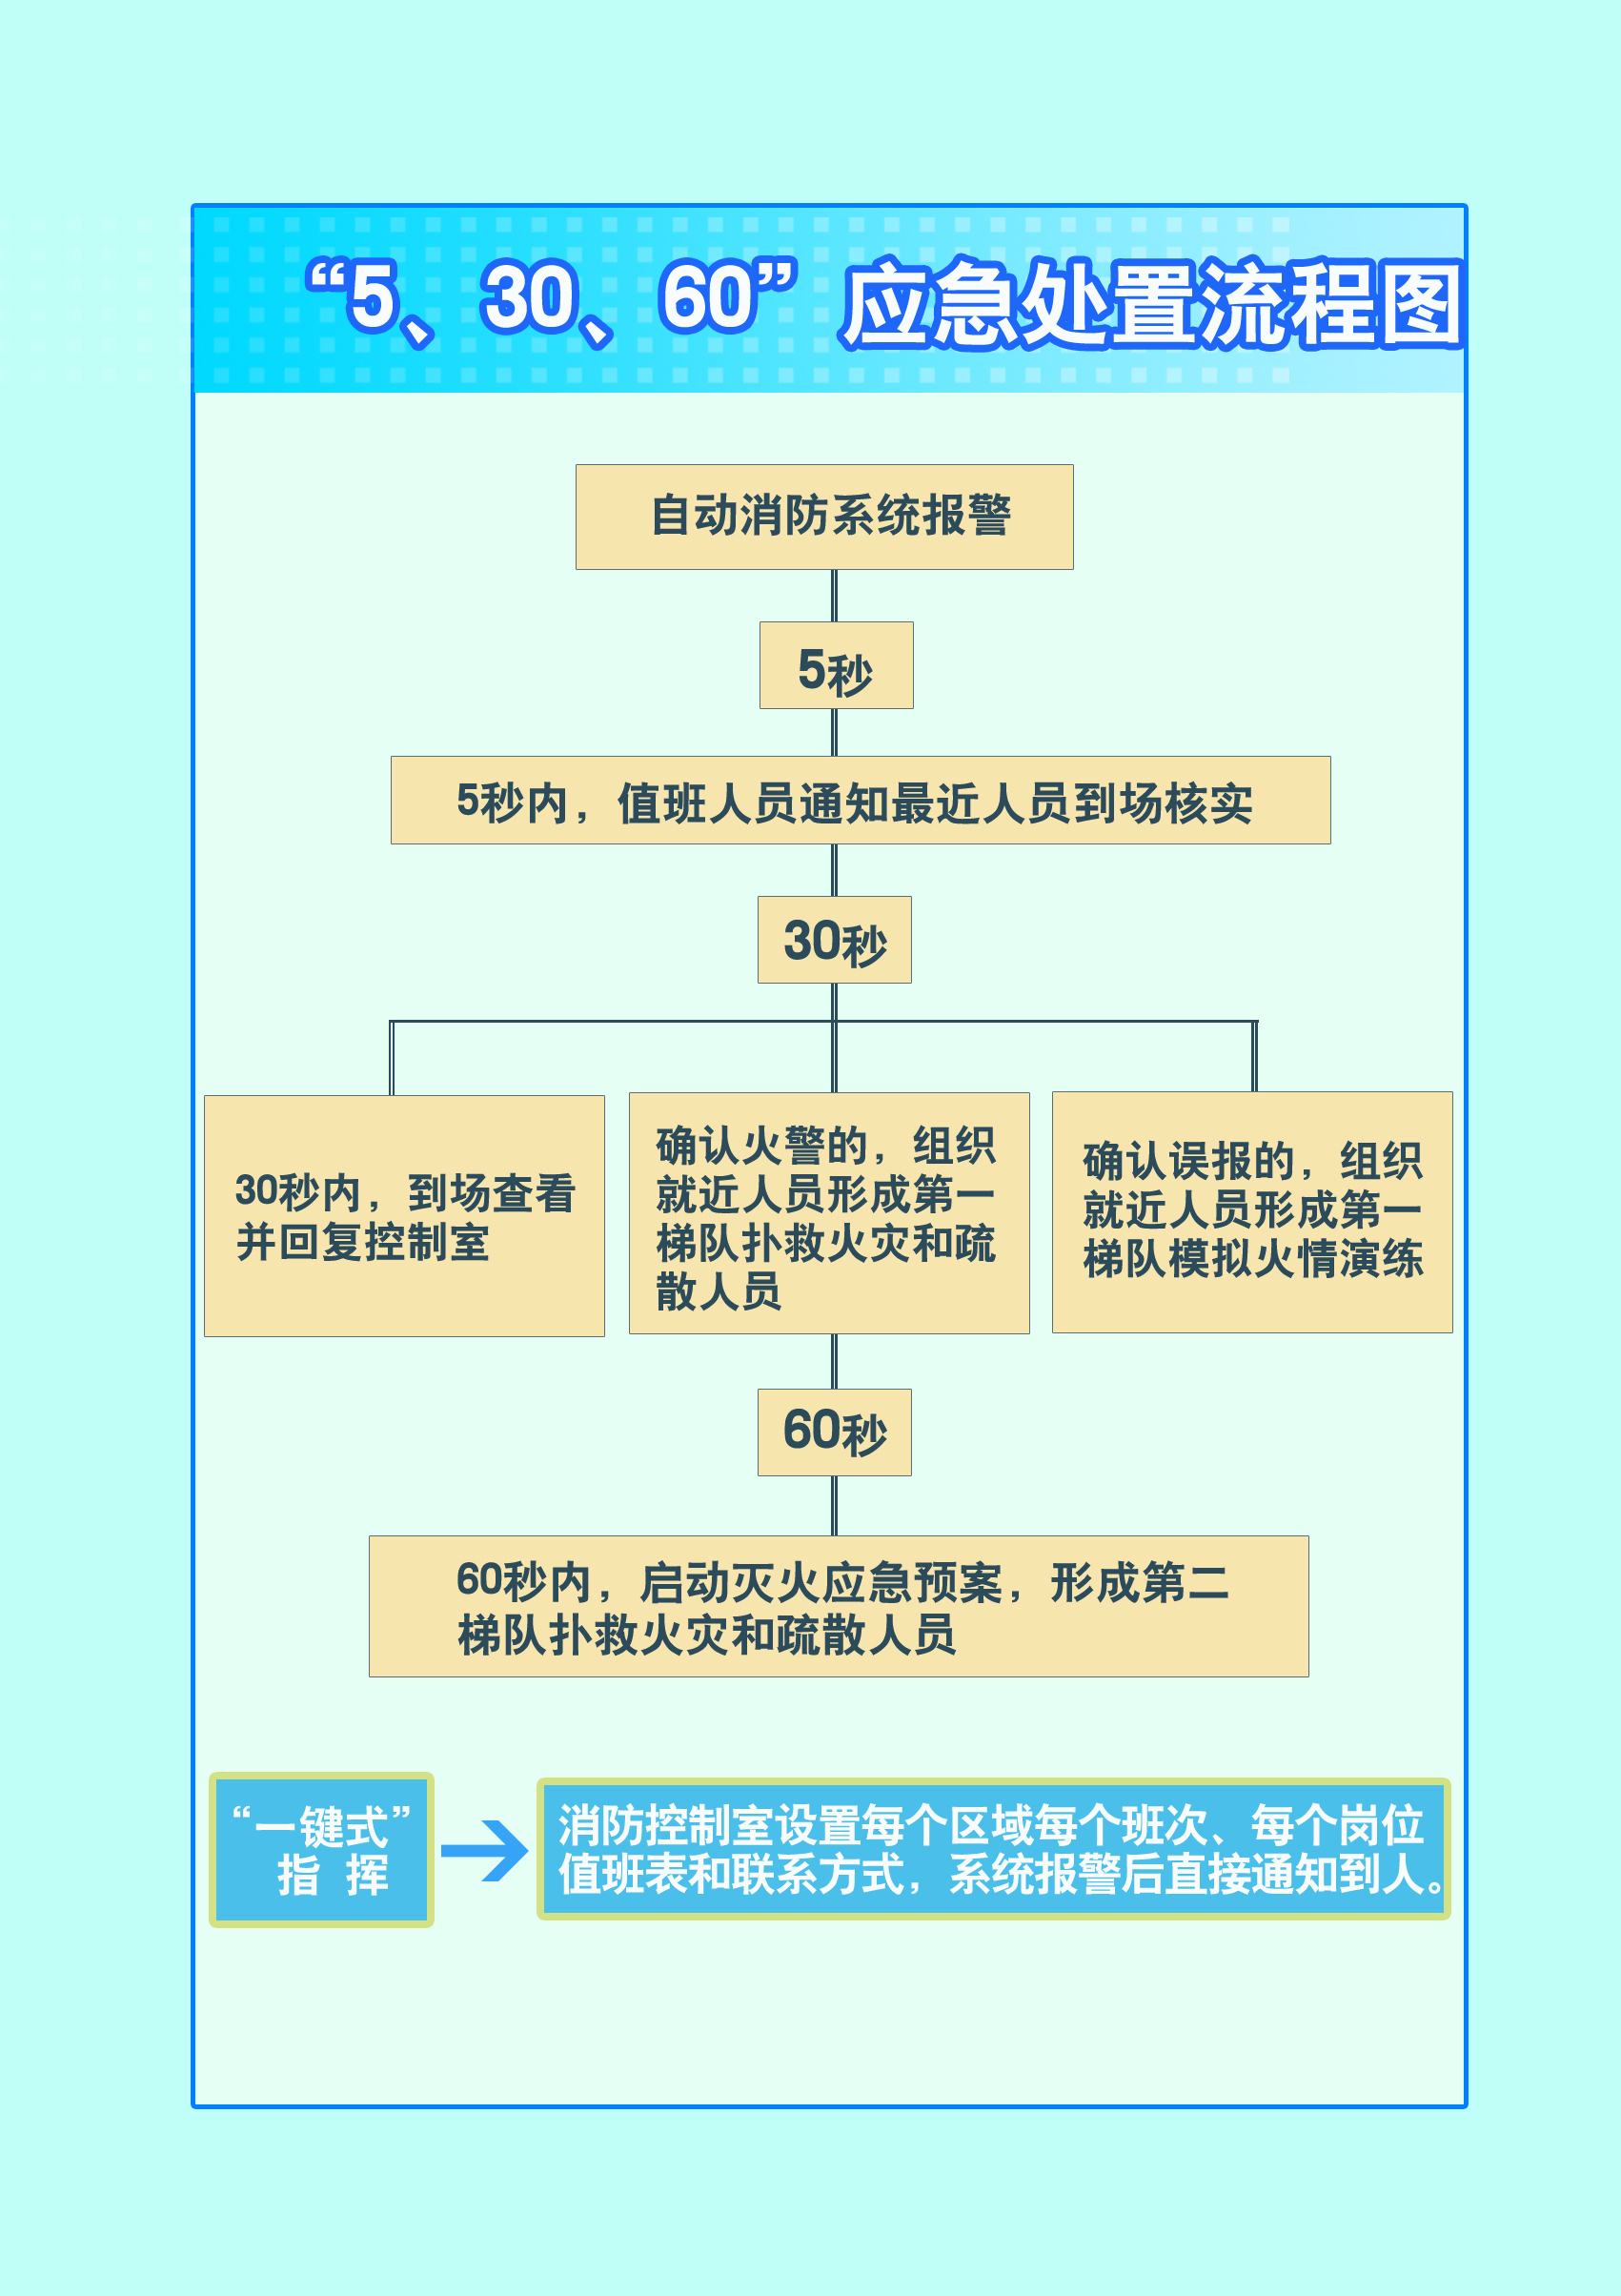

“5、30、60”应急处置流程图说明

自动消防系统报警后，消防控制室值班人员要在5秒内确定报警位置，使用对讲机、电话或广播通知报警点最近人员到场核实。30秒内，到场查看，并反馈消防控制室；确认火警的，组织起火点附近人员形成第一梯队，使用灭火器或室内消火栓扑救初期火灾并疏散人员；确认为误报的，组织附近人员开展模拟演练。火警确认后，消防控制室一名值班人员将消防自动设施打在自动状态，启动应急广播，并监视系统运行状态，另一名值班人员拨打报警电话，通知相关人员启动灭火应急预案，60秒内形成第二梯队扑救火灾和疏散人员。火警解除后，值班人员要在值班记录本上详细记录相关情况。
消防控制室应能够利用消防广播，5秒内通知起火点附近人员确认火警；学校要逐楼层、逐区域、逐处室的对教职员工进行培训，确保30秒内，每名员工能够确认附近起火点，利用灭火器扑救火灾；应建立义务消防队，在60秒内形成第二梯队，扑救火灾。
消防控制室要设置每个区域、每个班次、每个岗位人员的值班表和联系方式，系统报警后，采取“一键式”指挥，直接通知到人核实火情、扑救火灾和疏散人员。
附件5：
消防控制室值班人员应知应会
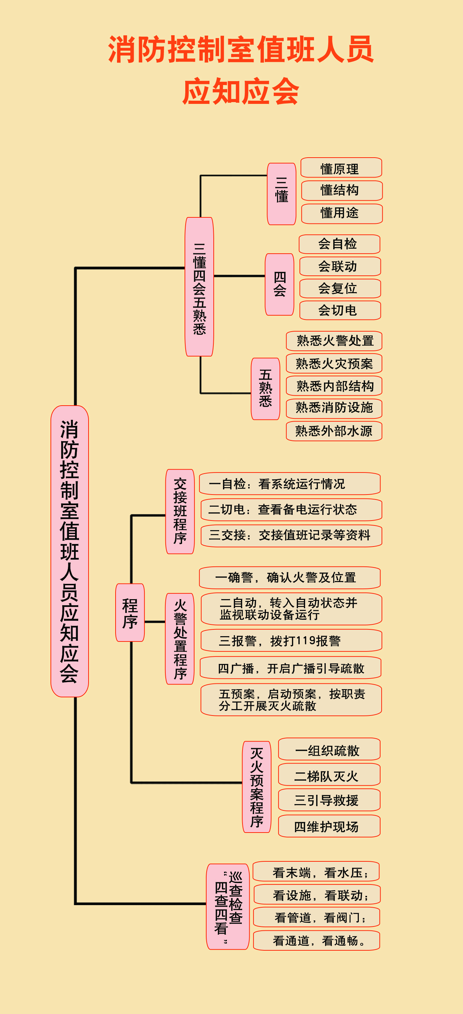

济南市公安局指挥部 2015年4月9日印发

